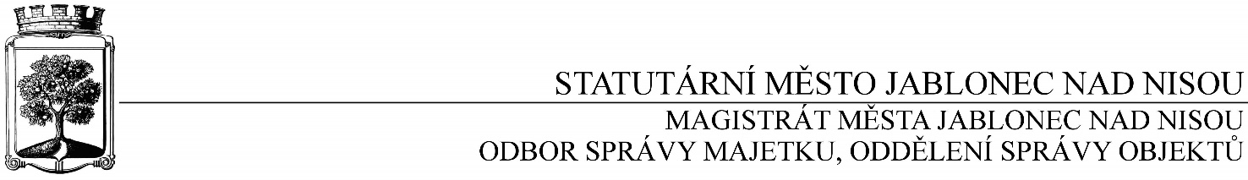
OBJEDNÁVKA č. OSM/OSO/508/2016

Objednatel Dodavatel

Statutární město Jablonec nad Nisou Název firmy: A.stavby s.r.o.
Mírové náměstí 19 adresa: Chvalíkovická 718
PSČ 467 51 PSČ: 468 22 Železný Brod
IČ: 002 62 340 DIČ: CZ00262340 IČ: 254 32 478, DIČ: CZ25432478
číslo účtu: 1298200287/0100 kontaktní osoba: Jaroslav Janků
bankovní ústav: KB Jablonec nad Nisou tel: 777 648 221
kontaktní osoba: Jiří Cvrček e-mail: jaroslav.janku@astavby.cz
tel.: 483 357 297, e-mail: cvrcek@mestojablonec.cz

Předmět objednávky:
Objednáváme u Vás opravu, a to: oprava bytu Lípová 9, vše dle Vaší CN, ze dne 7.11.2015, v celkové částce Kč 50.003,- bez DPH /DPH 15%/.
Akce: oprava bytu č. 21, Lípová 9, Jablonec nad Nisou
Záruka: 24 měsíců ode dne předání a odstranění případných vad a nedodělků
Termín: listopad - prosinec 2016
Upozornění: zhotovitel je povinen napsat do faktury DIČ objednatele, jinak mu bude faktura vrácena
Zhotovitel vyhotoví PP

Objednavatel prohlašuje, že opravované objekty jsou používány k ekonomické činnosti a ve smyslu informace GFŘ a MFČR ze dne 9.11.2011 bude pro výše uvedenou dodávku aplikován režim přenesené daňové povinnosti podle § 92a zákona o DPH. Dodavatel je povinen vystavit za podmínek uvedených v zákoně doklad s náležitostmi dle § 92a odst. 2 zákona o DPH.

…………………………….……………
Ing. Jaromíra Čechová
vedoucí odboru správy majetku

…………………………………………
Václav Kotek
vedoucí oddělení správy objektů

Smluvní ujednání:
- Při 14denní splatnosti (tj. minimální splatnost faktury), musí být faktura doručena na podatelnu magistrátu města nejpozději do 3 dnů od data vystavení
- Při delší splatnosti musí být faktura doručena nejpozději do 14 dnů před lhůtou splatnosti
- Na faktuře je nutné uvést úplné číslo objednávky a jméno kontaktní osoby
- K faktuře dodavatel přiloží podepsanou kopii objednávky Magistrátu města Jablonec nad Nisou

V Jablonci nad Nisou dne: 21. září 2016
----------------------------------------------------------------------------------------------------------------------------------------
Potvrzení objednávky: OSM/OSO/508/2016
Obchodní firma:
adresa:
IČO:
Jméno a příjmení oprávněného zástupce dodavatele:
razítko a podpis

